Classificação de Imagens: os Simpsons com KNN, Árvore de Decisão e Random Forest
Savio de Oliveira Camacam¹, Vitório Miguel Prieto Cilia³
¹Departamento Acadêmico de Ciência da Computação – Universidade Tecnológica Federal do Paraná (UTFPR)
Campo Mourão – PR – Brasil
saviocamacam@alunos.utfpr.edu.br, vdrbandeiras@gmail.com

Abstract. This work summarizes the procedure for implementing algorithms for extraction of image characteristics and application of classifiers using heuristics and procedures learned during the semester in the discipline of Artificial Intelligence. Based on data, each Simpsons main character has a set of images used as a training and test base, from which they are used to generate those results.
Resumo. Este trabalho resume o procedimento de implementação de algoritmos para extração de características de imagens e aplicação de classificadores usando heurísticas e procedimentos aprendidos ao longo do semestre na disciplina de Inteligência Artificial. Usando como base dados, cada personagem principal dos Simpsons tem um conjunto de imagens usados como base de treino e teste, do qual são usados para gerar esses resultados.

1. Introdução
Este trabalho explicita um experimento de reconhecimento de imagens com o uso de parâmetros de classificação aprendidos em Inteligência Artificial. Nesse trabalho foram usados os métodos de classificação e KNN, Árvore de Decisão e Random Forest e ao final, como resultado também foi aplicada a fusão desses classificadores. Na Seção 2 é descrita a lista de ferramentas usadas no experimento. Na Seção 3, descrevemos os métodos de extração usados, na Seção 4 são descritos trechos do código usado, na Seção 5 são apresentados os resultados e taxas alcançadas e concluímos com a seção 7.

2. Materiais
Para o desenvolvimento desse experimento, é necessário o atendimento de alguns requisitos básicos de hardware e software, baseados no estado em que foi aplicado:
Recursos de Hardware (no mínimo):
- Computador dual-core;
- 2GB de memória RAM;
Recursos de Software:
- Python 2.7;
- NumPy 1.9;
- OpenCV 3.0;
- Octave 4.0.3;
- WEKA 3.6.10;

3. Métodos de Extração de Características
Um método de extração define o conjunto de pontos que serão avaliadas para cruzamento em cada imagem, que resultarão num vetor de características. Abaixo estão elencados os métodos aplicados nesse projeto.

3.1. Métodos estudados
Antes de partirmos para a criação do algoritmo de extração das características, foi feito um estudo dos métodos disponíveis para tal. Assim, chegamos em alguns algoritmos e conjuntos de funções implementados no software OpenCV, que permite a extração e dados a partir de imagens com potencial de reconhecimento
- Harris Corner: método de reconhecimento de cantos;
- SURF (Speeded-Up Robust Features): algoritmo privado de reconhecimento de pontos-chave de uma imagem;
- SIFT:
Devido à inexperiência com uso dos recursos do OpenCV, não conseguimos tirar muitas vantagens práticas, principalmente devido à obsolescência dos métodos empregados nos tutoriais da tecnologia.

3.2. Propriedades gráficas
Com o uso de funções do software Octave, foram extraídas trezes características, sendo representadas como:
- Média de níveis de cinza: como sendo a multiplicação da contagem de pixels de uma foto pelos níveis de cinza encontrados na foto, tudo isso dividido pela soma de pixels da foto.
As outras quatro funções foram aplicadas em termo de RGB, gerando cada função três características:
- RMS (Root Mean Square): É aplicada a média generalizada dos canais de cor de cada pixel;
- Skewness: mede a assimetria da distribuição da frequência de cada canal na foto;
- STD (Standard Deviation): Calcula o desvio padrão dos canais de cores;
- MAD: calcula o desvio absoluto médio/mediano dos canais de cores.

3.4. Quantização de cores
Com um script em Python foi feita a iteração entre todos os arquivos, e a partir disso, a biblioteca cv2 do OpenCV, foi feita aplicação da função calcHist, recebia como parâmetros principais, a matriz da imagem lida e o novo range de cores com o valor 8 para cada canal, gerando assim o espaço de 512 características e suas valorações de cores.

4. Taxas
Depois de gerados os arquivos com os valores das características, a aplicação dos classificadores foi realizada no software resultado do terceiro trabalho da disciplina no semestre, a implementação própria do KNN e também aplicado ao software WEKA. A Figura X representa o desempenho do conjunto 1 na implementação própria do KNN com K = 3. Por Conjunto 1, ou C1, entenda os dados de Treino e Teste com extração de Variações das Cores e por Conjunto 2, ou C2, o conjunto com quantização das cores em histograma.
Tabela 1. Resultados de classificação com C1 – 13 características.
C1 – KNN – K=3  Figura 1: 51.5789% de instâncias corretas. 49 no total.  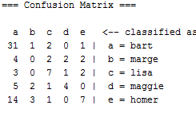 | C1 – Árvore de Decisão  Figura 2: 44.2105% de instâncias corretas. 42 no total.  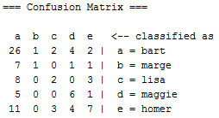
C1 – Fusão do KNN com Árvore – Regra do Voto Majoritário
Figura 3: 52.6316% de instâncias corretas. 50 no total.
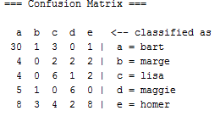

Tabela 2. Resultados de classificação com C2
C1 – KNN – K=3  Figura 4: 57.8947% de instâncias corretas. 55 no total.  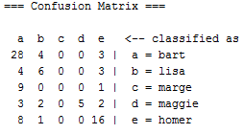 | C1 – Árvore de Decisão  Figura 5: 64.2105% de instâncias corretas. 61 no total.  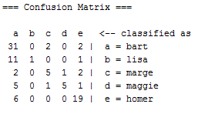
C2 – Random Forest  Figura 6: 60% de instâncias corretas. 57 no total.  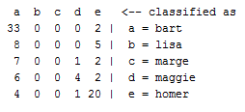 | C2 – Random Forest  Figura 7: 63.1579% de instâncias corretas. 60 no total.  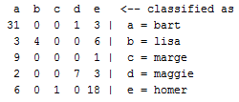

5. Conclusão
O estudo de Inteligência Artificial requer intensa aplicação prática para fixação dos conceitos, o que nem sempre é fácil de alcançar, devido muitas vezes à complexidade que existe no relacionamento das subáreas de IA. Porém, com a realização de um trabalho que buscava a classificação de imagens, a necessidade conhecimento mais profundo se fez presente, principalmente ao se buscar a noção de como caracterizar uma imagem, como mensurar os dados de qualquer forma que gere um resultado.
Infelizmente os resultados obtidos não foram suficientemente bons, principalmente porque ao menos metade das coisas que idealizamos foi implementado, o que gerou certa frustração desde o começo, com a exploração do OpenCV que se mostrou bem mais interessante do que o antes julgado e permitiu lançar novas vistas para a área de visualização e processamento, ainda assim, foi um trabalho extremamente compensatório pela massa de conhecimento adquirido que vem a ser usado em novos projetos daqui pra frente.
Referências
https://en.wikipedia.org/wiki/Feature_vector
http://www.cse.psu.edu/~rtc12/CSE486/lecture06.pdf
http://citeseerx.ist.psu.edu/viewdoc/download?doi=10.1.1.724.3408&rep=rep1&type=pdf
https://www.dcc.fc.up.pt/~mcoimbra/lectures/VC_1112/VC_1112_T18_KGrauman_LocalInvariantDescriptors.pdf
http://docs.opencv.org/3.0-beta/doc/py_tutorials/py_feature2d/py_table_of_contents_feature2d/py_table_of_contents_feature2d.html#py-table-of-content-feature2d
https://www.mathworks.com/matlabcentral/answers/89361-how-to-create-feature-vector

